**教室网络固定ip设置**

Win7设定方法：

右键点击右下角的网络

打开网络和共享中心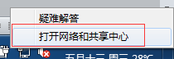

找到本地连接（以太网或者其他名称），单击打开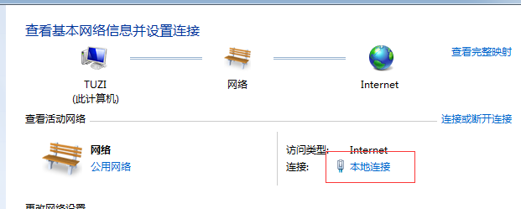

单击属性

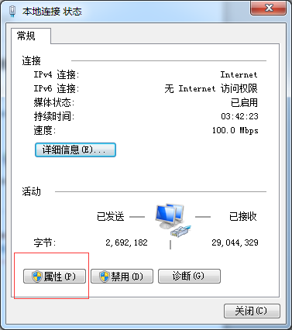

找到“Internet协议版本4(TCP/IPv4)”双击打开

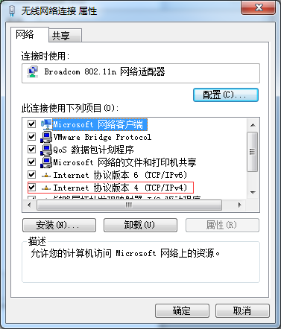

选择“使用下面的ip地址”

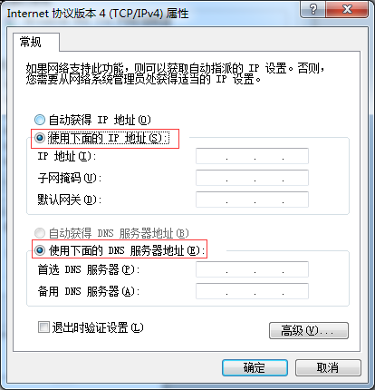

输入如图数据， 在①中填入教室网段，在②中填入学生学号，点击两次确定，设置完成。

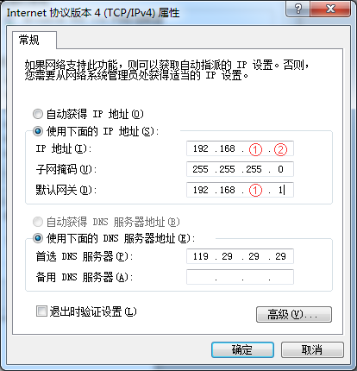

Win10设定方法：

右键点击右下角的网络

打开网络和共享中心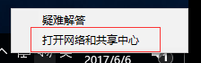

找到本地连接（以太网或者其他名称），单击打开

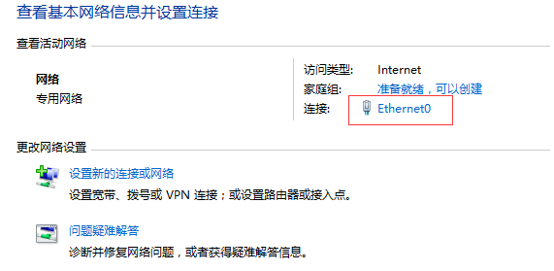

单击属性

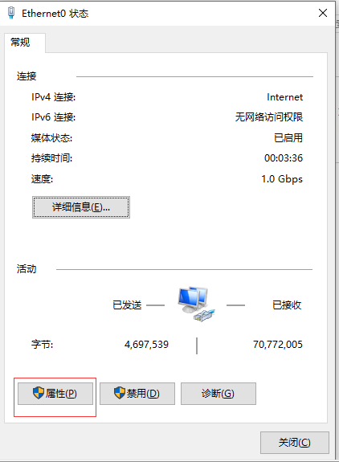

找到“Internet协议版本4(TCP/IPv4)”双击打开

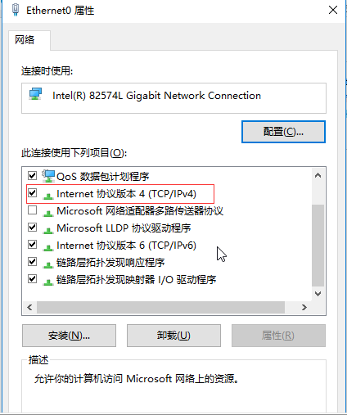

选择“使用下面的ip地址”

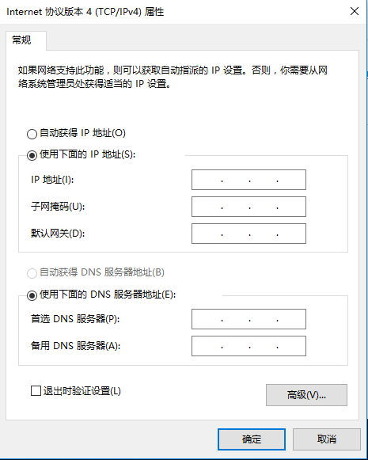

输入如图数据， 在①中填入教室网段，在②中填入学生学号，点击两次确定，设置完成。

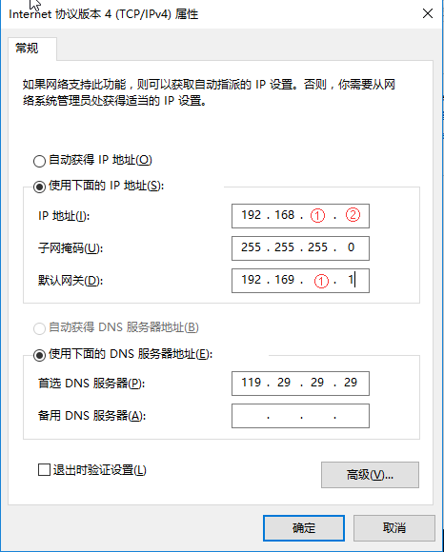

Mac OSX 操作系统设定方法：

点击菜单的苹果小图标,进入"系统偏好设置"

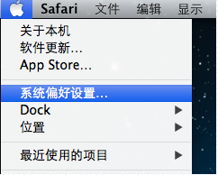

找到"网络"按钮,点击 进入

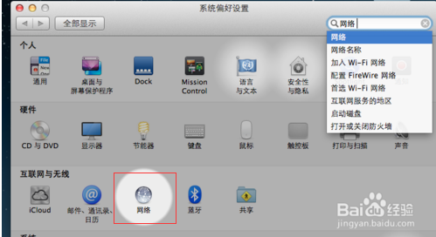

找到你对应的网卡（一般显示已连接）

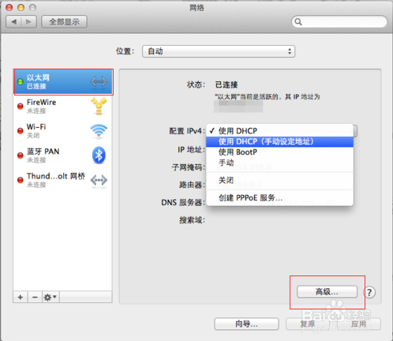

单击右下角高级



输入如图数据，在①中填入教室网段，在②中填入学生学号

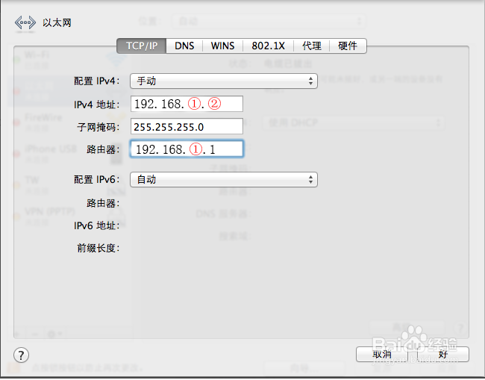

配置DNS,只需要在DNS选项卡内,点击左侧的+号,输入DNS地址(119.29.29.29)

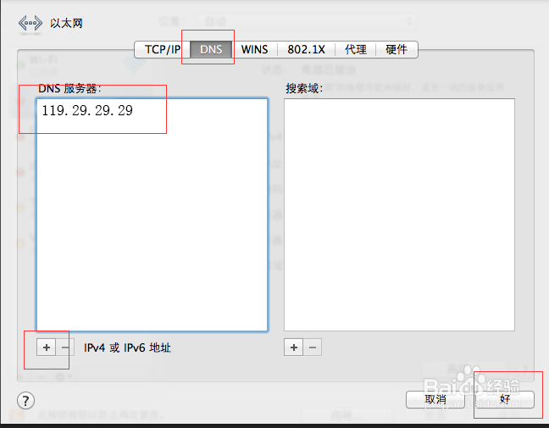

设置完成后单击右下角应用即可。

